附件1
天津市滨海新区箱包抽检合格商品名单
序号 | 商品名称 | 标称商标 | 标称生产企业 | 质量等级 | 规格/型号 | 生产日期或批号
1 | 男手包 | 啄木鳥 | 授权制造经销商：东莞市七好皮具有限公司 | 合格品 | 210×110×15mm | TCA1771-07
2 | 运动包、旅行包、手提袋、休闲袋 | 江利达 | 广州江豪皮具有限公司（监制）  江文皮具制造有限公司 | 合格品 | / | 型号：8008#
3 | 背包 | GEM | 祥兴（福建）箱包集团有限公司 | 合格品 | 31×14×45CM | GM5182
4 | 休闲背包 | 联众 | 制造商：广东联众文具有限公司 | / | 31CM×15CM ×45CM | /
5 | 拉杆箱（黄色） | TESCO | 商标被许可使用人：上海乐购物流有限公司  制造商：浙江鸿一箱包皮件有限公司 | 合格品 | 长34×宽22×高56（cm） | 批次号：201611
6 | 化纤布背提包 | 森达 | 江苏新森达鞋业有限公司 | 合格品 | W210×H260×D125mm | VICX0577LU1BX7F
7 | 女包 | 袋鼠 | 东莞市袋鼠皮具有限公司（总经销商·制造商） | 合格品 | 265×120×185 | L171473B
8 | 手袋P | bampo/  半坡饰族 | 制造商：广州市蕊蝶皮具有限公司 | 合格品 | (230×120×210)mm | P620116077
9 | 女童包 | Balabala | 浙江森马服饰股份有限公司 | 合格品 | 长310mm×宽150mm×高450mm | 27663160269
10 | 背提包（双肩包） | 威豹 | 广东威豹实业有限公司 | 合格品 | 34.5cm×17.5cm×53cm | OM084-F1985
11 | 书包 | 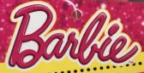 | 授权商：长风环球有限公司  总经销、制造商：东莞市源升实业有限公司 | 合格品 | 28×21×38.5cm | /
12 | 旅行箱包（拉杆箱） | 威豹 | 广东威豹实业有限公司 | 合格品 | 37cm×20cm×51cm  20寸 | WL032-GA8735
13 | 包 | 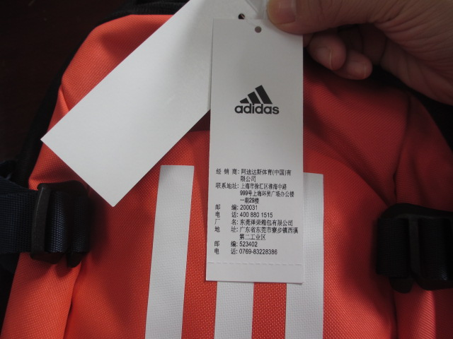 | 经销商：阿迪达斯体育（中国）有限公司  厂名：东莞泽荣箱包有限公司 | 合格品 | NS 均码360mm | CD1791
14 | 儿童背包 | Mini Peace | 宁波太平鸟悦尚童装有限公司 | 合格品 | 290mm | F1YF72430
15 | 包 | NBA | 被委托方（生产厂家）：  上海卡视实业有限公司  委托方（经销商）：  曼坤（上海）商贸有限公司 | 合格品 | 长290mm，宽230mm,高130mm | 款号：K172AB801P
16 | 双肩背包 | FILA | 斐乐体育有限公司 | 合格品 | 270×120×380（mm） | KP173BP01U-RD
17 | 书包 | E·LAND KIDS  衣恋童装 | 宇旭时装（上海）有限公司 | 合格品 | 320MM  （320×240×130） | 款号：EKAK7S111D
18 | 背包 | UNDER ARMOUR | 安德阿镆贸易（上海）有限公司  生产商：东莞泽荣箱包厂 | 合格品 | 45.5×30×21.5CM | 1277402-929
19 | 运动休闲包 | Kappa Kids | 经销商：上海卡帕动力儿童用品有限公司  生产商：泉州翰林文具有限公司 | 合格品 | 315MM  （230×110×315MM） | 款号：K07X8BS01
20 | 背包 | 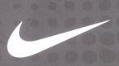 | 美国NIKE公司监制  耐克体育（中国）有限公司  厂名：宝岛箱包有限公司 | 合格品 | 31.5×25.5×10厘米 | 型号：BA4606 380 072015 EMH
21 | 背包 | 彪马 | 经销商：彪马（上海）商贸有限公司 | 合格品 | 280毫米 | 07489301
22 | 水洗羊皮纹系列 | 自由派 | 自由派皮具荣誉出品 | 合格品 | / | 型号：6667#

附件2
天津市滨海新区箱包抽检不合格商品名单

序号 | 商品名称 | 标称商标 | 标称生产企业 | 质量等级 | 规格/型号 | 生产日期或批号 | 不合格项目
1 | 时尚精品女包 | 迪思比妮 | 广州迪思比妮皮具制品厂 | 合格品 | / | 型号：1711 | 振荡冲击性能
2 | 竖纹学生拉杆箱 | 福棒棒 | 专业制造商：福州正泰轻工制品有限公司 | 合格品 | 20寸 | 09185 | 振荡冲击性能
3 | 狮普高休闲运动包 | SUPER-K | 广东麦斯卡体育股份有限公司  生产商：肇庆川越运动工业有限公司 | 合格品 | / | S64518 | 振荡冲击性能
4 | 淘脸儿趣味  小公主拉杆箱 | 淘脸儿 | 深圳市新奇趣科技有限公司 | 合格品 | 480mm×330mm×230mm | TF24260 | 振荡冲击性能
5 | 乐扣乐扣  拉杆箱20 | LOCK＆LOCK | 委托制造商：上海乐扣乐扣贸易有限公司  经销商：上海乐扣乐扣贸易有限公司  北京乐扣乐扣贸易有限公司  乐扣乐扣贸易（深圳）有限公司  山东乐恩乐贸易有限公司 | 合格品 | 385×235×490mm | LTZ920S | 振荡冲击性能
6 | 人造革/  绒布背提包 | lst belle | 丽港鞋业（深圳）有限公司 | 合格品 | W185×H180×D120mm | BICX3672XP1BX7F | 振荡冲击性能
7 | 达芙妮经典类  两用包 | DAPHNE | 经销商：达芙妮投资（集团）有限公司  生产商：东莞德新皮具制品有限公司 | 合格品 | 280mm×160mm×240mm | 型号：10174 83052 115 | 振荡冲击性能
8 | 女包 | 欧圣保罗 | 美國歐聖保羅國際有限公司（授權）  中國歐聖保羅皮具有限公司（監制） | 合格品 | / | 型号：2128# | 振荡冲击性能

